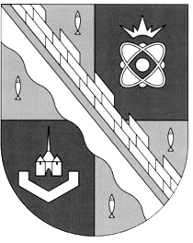
СОВЕТ ДЕПУТАТОВ МУНИЦИПАЛЬНОГО ОБРАЗОВАНИЯ
СОСНОВОБОРСКИЙ ГОРОДСКОЙ ОКРУГ ЛЕНИНГРАДСКОЙ ОБЛАСТИ
(ЧЕТВЕРТЫЙ СОЗЫВ)

Р Е Ш Е Н И Е

от 25.10.2019 года № 25

«О внесении дополнения в решение совета депутатов от 7 октября 2019 года № 10 «Об утверждении председателей и заместителей председателей постоянных комиссий совета депутатов Сосновоборского городского округа четвертого созыва»

Руководствуясь пунктом 1 статьи 19 Регламента совета депутатов и на основании решения постоянной депутатской комиссии по социальным вопросам, совет депутатов Сосновоборского городского округа

Р Е Ш И Л:

1. Внести дополнение в решение совета депутатов от 7 октября 2019 года № 10 «Об утверждении председателей и заместителей председателей постоянных комиссий совета депутатов Сосновоборского городского округа четвертого созыва», дополнив пункт 1 подпунктом 1.4. в следующей редакции:
1.4. постоянная комиссия по социальным вопросам:
председателем – Воскресенскую Наталью Валерьевну;
заместителем – Филиппову Наталью Владимировну.

2. Настоящее решение вступает в силу со дня принятия.

3. Настоящее решение опубликовать в городской газете «Маяк».

Председатель совета депутатов
Сосновоборского городского округа В.Б. Садовский

